Отчет о проделанной работе
культурно-досуговыми учреждениями Тукаевского района
за 17 апреля в рамках Всероссийской добровольческой акции
«Весенняя неделя добра»
№ | Место проведения мероприятия (район, сельское поселение, название парка, сквера т.д.) | Тематика мероприятия | Дата проведения мероприятия | Количество участников по факту | Фото мероприятия
1 | Биюрганский МФЦ, Тавларовский СК | Посещение на дому детей инвалидов. Дарение подарков | 17.04.2017 | 6 | 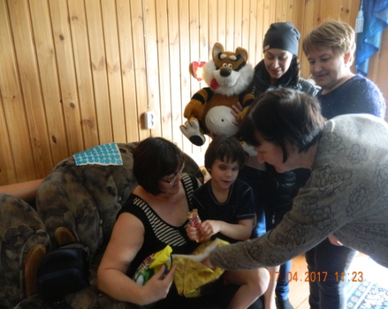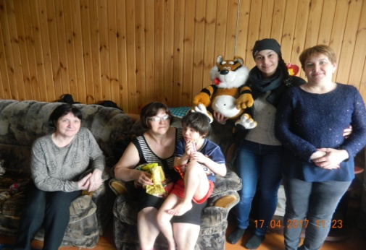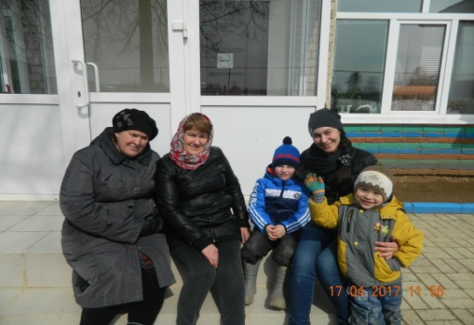
 | Большая Шильна | «Доброволец в центре информации»  Лекторий «Документы и наша жизнь» | 17.04.2017 | 8 | 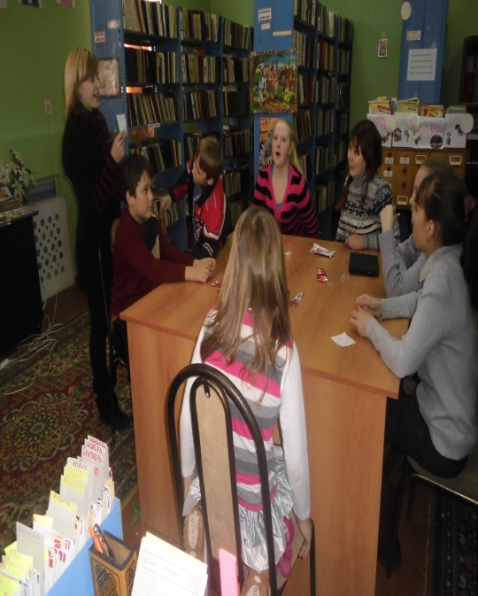
 | Малошильнинское СП, с.Ильбухтино,  ВШ | Экопросвещение.  Беседа на тему: «Как правильно вести себя в лесу» | 17.04.17 | 7 | 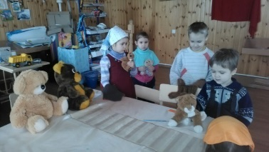
 | Калмиинский СДК  Дома у ветерана тыловика. | Как живешь ветеран.  Оказание адресной помощи ветерану тыла Шафиковой Каусарие, 1929 года рождения | 17.04.17 в 14.00 | 8 чел. | 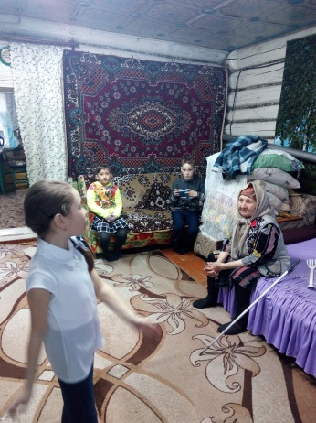
 | Князевский СДК | Акция «Ветераны живут среди нас»  оказание адресной помощи пожилым – уборка по дому | 17.04.2017 | 5 | 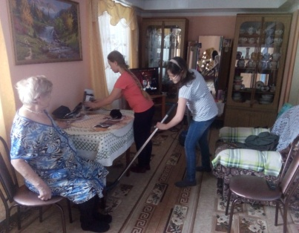  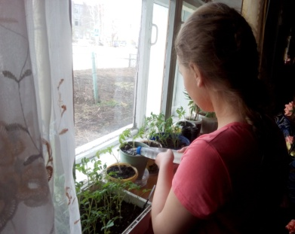  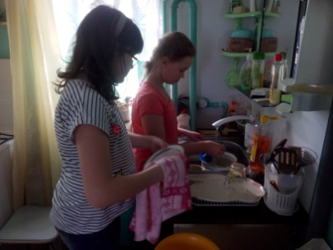  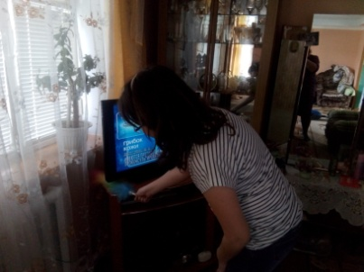  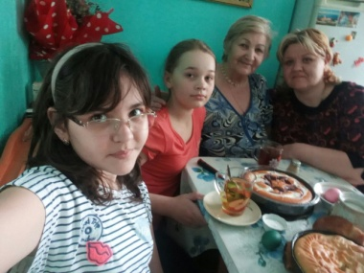
 | Круглопольский МФЦ | Православный праздничный концерт «Пасхальная радость» | 16.04.2017 |  | 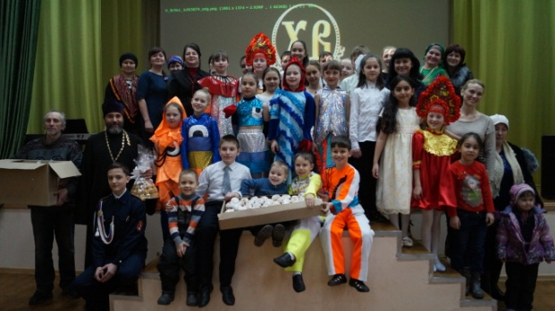
 | Кузкеевский СДК | Оказание адресной помощи ветеранам и участникам ВОВ. Д. Новый Байлар, ул. Октябрьская, у ветерана ВОВ Сабирова Махмута | 17.04.2017 | 10 чел | 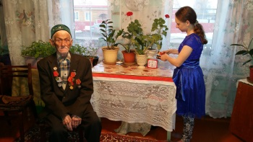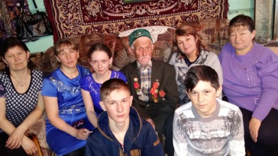
 | Куперлинский СК | Акция "Помоги пожилому человеку" в рамках весенней Недели Добра оказание помощи по уборке дома пожилой жительнице инвалиду Мурзакаевой З.Ш., | 17.04.17  в течение дня |  | 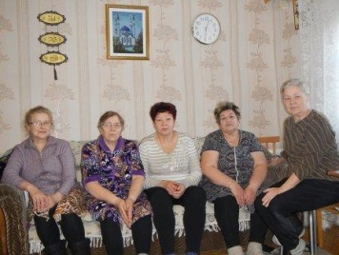
 | Малая  Шильна СДК "Родина" На дому | 1) оказание адресной помощи пожилым, ветеранам и участникам ВОВ. Инвалидам, в том числе профессиональной помощи (парикмахерские, косметологические, швейные услуги и т.д.) | 17.04.2017 | 7
 | Малая  Шильна СДК "Родина" На дому | 2) поздравления, приглашения и подарки ко Дню Победы. | 17.04.2017 | 7 | 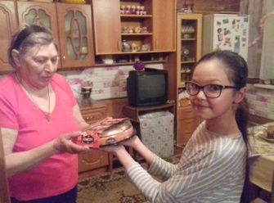
 | Мелекесский СДК | Весенняя неделя добра. День добрых дел. Поздравили работников культуры на дому, пенсионеров Карамзину А.С., Самигуллину Р.М. с прошедшим праздником, вручили подарки конфеты и полотенце | 17.04.2017. | Пенс.-2  Взр.-2 | .
 | Мусабай-Заводский СДК | «Ветеран живет рядом»  оказание адресной помощи Гайнутдиноаой Рузалие 1940 | 17.04.2017 | 4 | 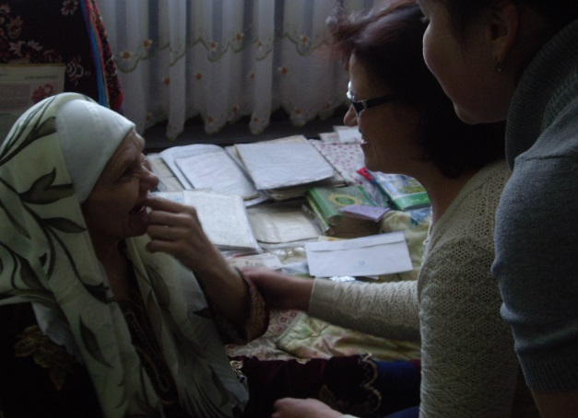
 | Д.Суровка | Оказание мелкосрочных швейных услуг  пенсионерам | 17.04.2017 | 3
 | Новосарайлинский СК. На дому | «Бер-беребезгә шәфкатьле булыйк!” помощь пожилым людям Садреев Хисам, участник ВОВ, 1926 года рождения,  Галие Наиля, 1930 года рождения,  Файзуллина Мунира, 1930 года рождения | 17.04.2017 | 15 чел. | 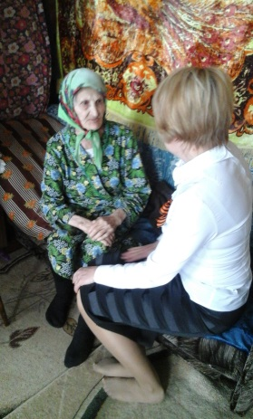  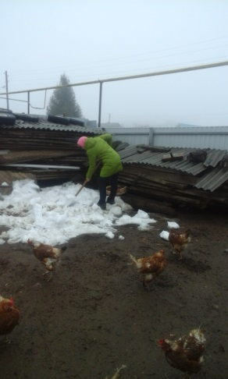
 | Новопоселковс кий СДК | «Добровольцы пожилым»  Благотворительный концерт. Тукаевский район с.Тлянчи-Тамак Дом престарелых | 17.04.2017 | 68 | 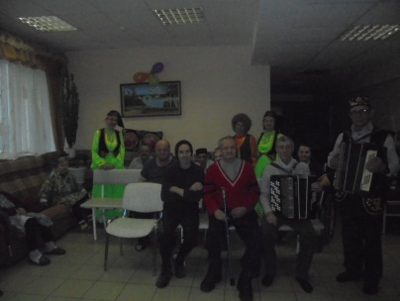  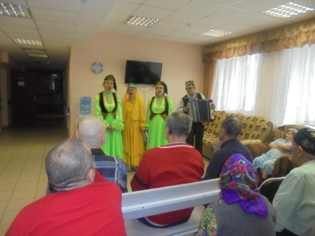
 | Саитовский СК | «Добровольцы пожилым»; с детми с социально опасных семей сделали открытки для ветеранов на 9 мая. | 17.04.2017. | 3 чел. | 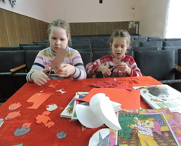
 | Семекеевский СДК | Благотворительные акции «Ветеран живет рядом» - оказание шефской помощи ветерану тыла Салиховой Барие, 1929 года рождения | 17.04.2017 | 10 чел. | 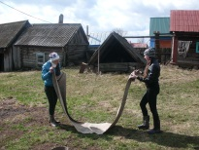
 | Старо-Абдуловский СДК | “Добровольцы  Пожилым”  Дома пристарелых и инвалидов села Т.Тамак | 17.04.2017 | 14 чел. | 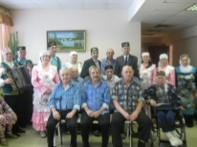  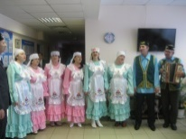
 | Старогардалинский СК | «Добровольцы пожилым» «От чистого сердца»  Благотворительный концерт Тукаевский район.с.Тлянчи-Тамак Дом престарелых. | 17.04.2017 | 68
 | Ташкичинский СК | «Добровольцы - пожилым»  Оказание адресной помощи пожилым. По домам пожилых людей | 17.04.17 |  | 